海洋職業生涯宣導

前言
壹、海事群：
一、生涯發展概況
二、具備的特質
三、主要學習內容與證照
四、生涯與就業發展
貳、水產群：
一、生涯基本說明
二、具備的特質
三、主要學習內容與證照及未來發展
参、畢業學長現身說法
肆、Q&A

前言

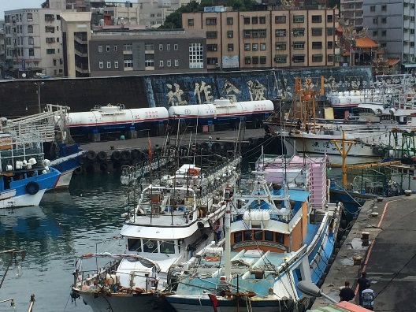
我國擁有1633多公里的海岸線和面向1.556億平方公里的太平洋海域，是每一位臺灣人的生命搖籃，自我冒險的啟航點。航運作為我國交通運輸的重要組成部分，在經濟發展中佔有重要地位，是其他運輸方式所代替不了的。
隨著全球經濟往新興國家不斷加快的進程，國際航運市場也隨之東移，使臺灣的航運業得到長足發展，發展出世界級的航運公司，如長榮海運、陽明海運、萬海航運等等，繼而對於航海人才的需求量也大幅度提高。
圖一：新北市萬里區野柳漁港
拍攝者：劉治忠
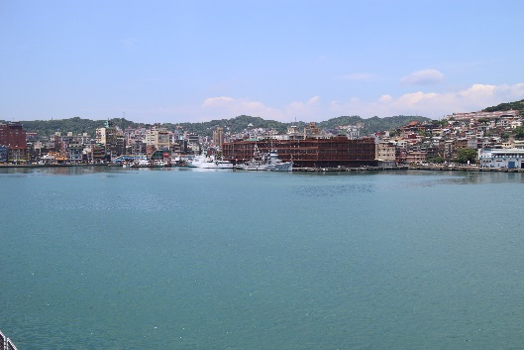
另外四面台灣環海，位屬西太平洋群島島鏈的中樞地理位置，面向太平洋，接受黑潮洋流的經過，洄游魚類資源極為豐沛，具有廣大的遠洋漁業的漁撈地理位置，因此，發展出高雄前鎮與宜蘭南方澳等重要遠洋漁業港口。在臺灣各地灣澳與西南部，由於地理優越、獨特性，加上位處亞熱帶地區，天候及環境條件極適合養殖漁業的發展，發展出「鰻魚王國」、「養蝦王國」、「觀賞魚王國」到「吳郭魚王國」、「虱目魚王國」以及最近的「石斑魚王國」等各種美譽，讓臺灣成為水產養殖先進發達國家。
就因擁有此一先天親海特性的優良條件，所以無論在海運物資轉運、漁撈養殖都有不錯發展條件，人力需求更不在話下。因此，本篇就高職海事類科學生生涯進路作一番說明。略分為海事類系科(水面上的學習領域)：包括航海、輪機；及水產類系科(水面下的學習領域)：包括漁業、水產養殖。
圖二：基隆港 拍攝者：劉治忠
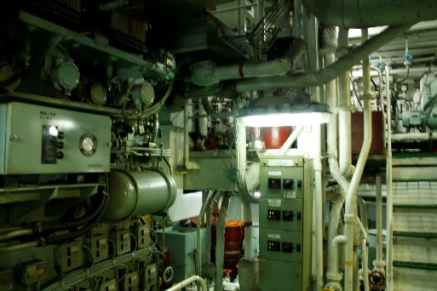
壹、海事群
一、生涯發展概況
海事群基本學習以商船運輸為主要學習內容，內容略分為駕駛臺操作(航海)與機艙維護(輪機)，因此，海事群包括下列2系科：航海、輪機。高職海事群學生畢業後可從事海勤相關行業，例如船舶基層操作人員、操作級之船副、操作級之管輪、輪機員等專業工作，其工作內容以航行工作為主要內容。另外如畢業學生如不願上船從事海勤工作，也可從事相關造船廠技術人員、石化廠技術人員、航運報關人員...等，也可以從事船用引擎或汽車引擎維修保養業、遊艇維修、海洋休閒等行業。
圖三：船舶機艙(育英二號)
拍攝者：陳宇琦

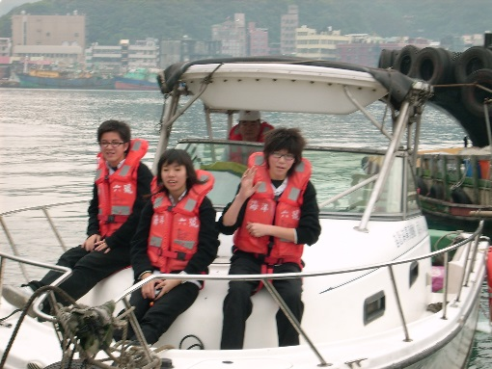
二、具備的特質
（一）性向、興趣的特質
1、航海類特質：具有良好人際關係、空間方向關係、知覺速度與確度、科學推理…等。
2、輪機類特質：具有機械推理、修理機 器、操作機械事務…等。
圖四：學生小艇實習 拍攝者：劉治忠
3、總體而言，從海事工作者應具有領導者的性格，善於溝通與計畫能力。以及喜愛海洋、樂觀積極等人格特質。同時，具備機械操作，空間方向等性向。
（二）生活經驗的特質
1、個性獨立，克苦耐勞。
2、喜歡機器設備與電子儀器，研究其功能與操作。
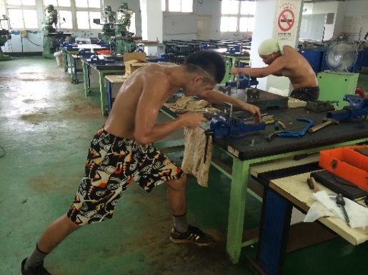
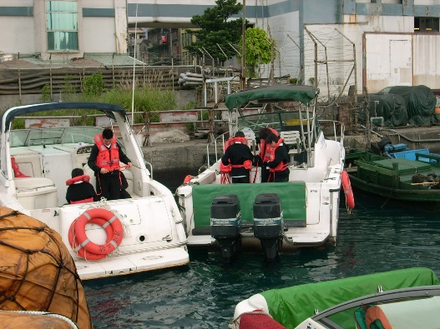
3、喜歡戶外活動，特別是對接觸海洋與各類水上活動充滿好奇心，也會欣賞各種大小型船舶包含遊艇、商船、貨輪等。
圖六：獨立完成小艇靠岸 拍攝者：劉治忠
圖五：鉗工 拍攝者：陳宇琦
三、海事群各系科別主要學習內容與證照
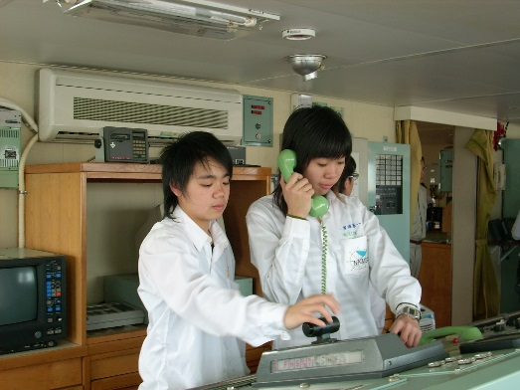
（一）航海類
1、學習內容：主要學習船舶駕駛技能、電子航儀操控等航海技術，使船舶能安全航行到達下一個目的港口，課程內容有「航海學」、「船藝概論」、「游泳與海上求生」、「自動控制概論」、「基本電工與實習」、「船舶通訊與實習」等，培育現代化商船海運技術與海運事業相關人才。
圖七：駕駛台操作 拍攝者：劉治忠
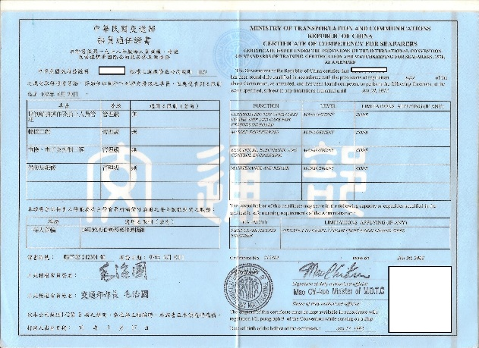
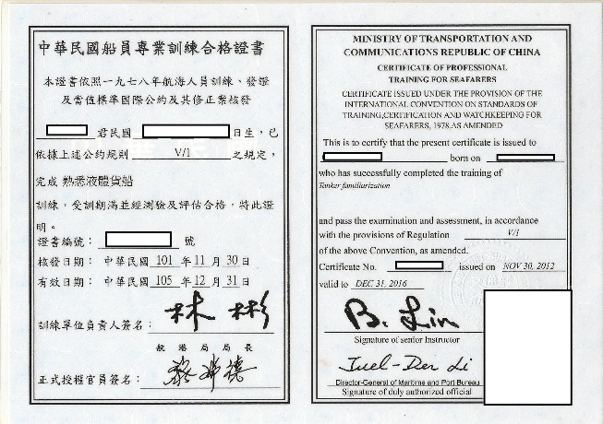
2、相關證照：航海人員證書、船員訓練證書、船員適任證書。
圖九：船員適任證書
發證單位：交通部 陳宇琦提供
圖八：船員訓練證書
發證單位：各船訓中心 陳宇琦提供
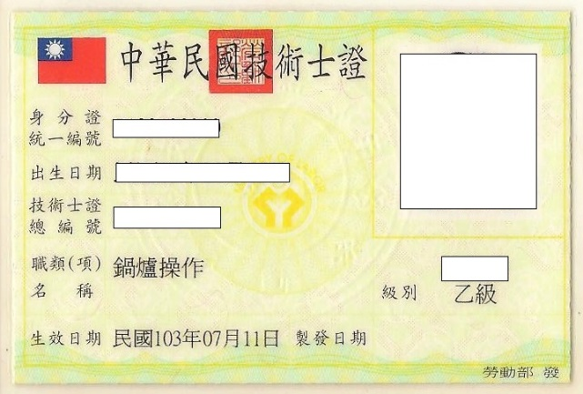
（二）輪機類
1、學習內容：主要學習船舶機械之操作及電機設備之控制與維護，維持船舶主機、輔機穩定運轉，課程內容有「輪機實習」、「船舶概論」、「內燃機」、「船舶電學」、「電工原理」等。
圖十：鍋爐操作乙級證照
發證單位：勞動部 陳宇琦提供
2、相關證照：航海人員、船員基本訓練證書、機械加工、鍋爐操作等。

四、生涯與就業發展
(一)進修升學
高職海勤類科畢業後，可依個人興趣與成績升讀大學校院相關科系，目前可選讀相關海事類科，如下所列：
1、國立臺灣海洋大學：商船學系(http://www.mmd.ntou.edu.tw/)、輪機工程學系(http://www.ulive.ntou.edu.tw/)
2、國立高雄海洋科技大學：航運技術系(http://www.st.nkmu.edu.tw/
main.php)、輪機工程技術系(http://dme.nkmu.edu.tw/main.php)
3、台北海洋技術學院：航海系(http://navg. tcmt.edu.tw/bin/
home.php)、輪機技術系(http://me.tcmt.edu.tw/bin/home.php)

1、海勤工作 | 航運公司船員(船長、大副、二副、三副)、管輪(輪機長、大管輪、二管輪、三管輪)。
2、航運管理工作 | 港勤事務、關稅事務、船務單位、貨櫃公司等技術或是工作人員。
3、後勤維修 | 船廠、漁船維修業、船用引擎、備品供應。
4、海洋事業 | 娛樂船舶、遊艇、海釣船駕駛員、海洋觀光人員。
5、相關職能 | 發電廠、焚化爐、醫院、飯店技術維修人員。
(二)就業發展

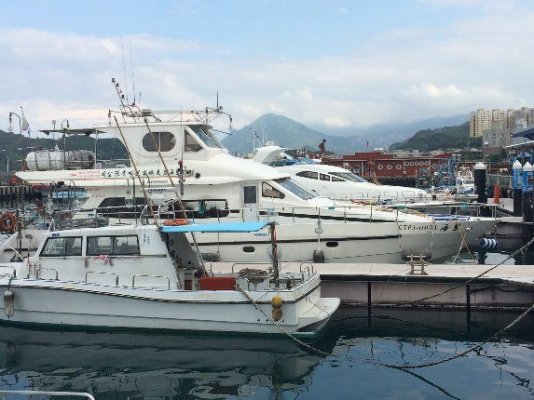
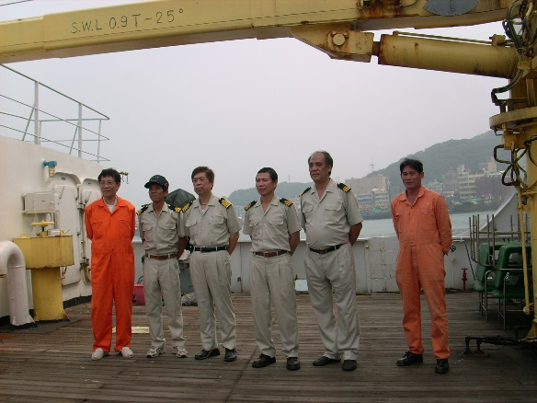

圖十二：休閒娛樂船舶，地點碧砂漁港
拍攝者：劉治忠
圖十一：育英二號船員合照
拍攝者：劉治忠

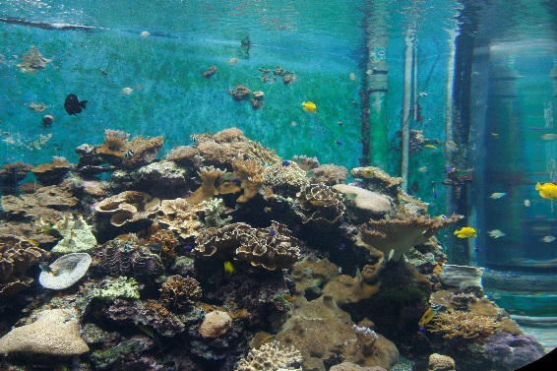
四、水產群基本生涯說明
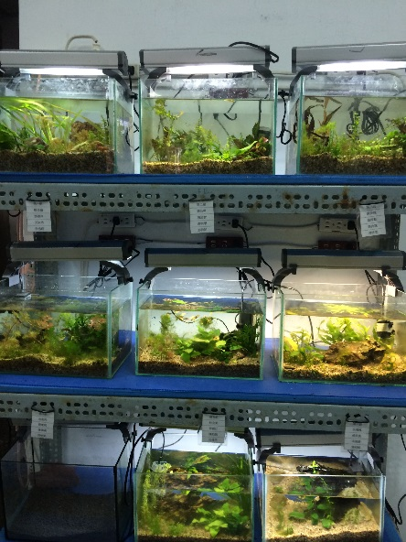
水產群以水中生物為經濟活動為學習目標，包括下列2科漁業系科、水產養殖系科，兩者略有不用學習之處，如：漁業系科畢業學生可以從事海洋漁業與休閒漁業，工作項目如：漁船航行人員、漁船船員、自營觀光漁船，潛水人員、釣具行等；而養殖系科畢業學生可從事水產養殖業、水產飼料業、水產藥品業、水產食品加工業、水族量販業等行業。
圖十三：觀賞水族養殖 拍攝者：劉治忠

五、就讀水產群科要具備的特質
（一）性向、興趣的特質
1、漁業類特質：具有機械推理、觀察、空間方向關係、知覺速度與確度…等性向者。
圖十四：水草培養 拍攝者：劉治忠
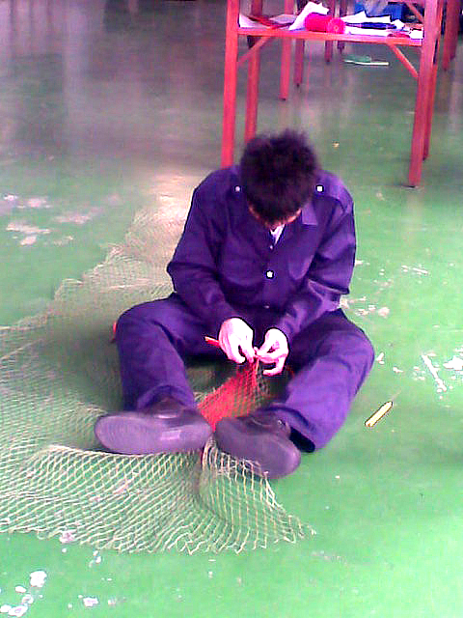
2、養殖類特質：具有科學、邏輯推理、接觸動物…等興趣者。
（二）生活經驗的特質
1.喜歡觀察自然變化及水中生物等。
2.喜歡自然資源，特別是水中生物，並且從事相關活動，例如旅遊、釣魚、潛水。
3.喜歡自己動手從事水族箱、種植水草、飼養魚、蝦、貝類等活動。
圖十五：漁具漁法 拍攝者：劉治忠

六、水產群各科別主要學習內容與證照及未來發展
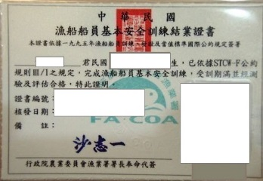
(一)漁業類
1、學習內容：主要學習以培育漁業資源之開發應用及經營管理基層人才，課程內容有漁具漁法、栽培漁業、漁業管理、海洋氣象、航海技術等，知識與技能的學習，讓海洋生物為一種可再生資源，在永續海洋生態觀點，使之生生不息，永續利用。
圖十六：漁船船員基本安全訓練證
發證單位：漁業署 劉治忠提供
2、相關證照：漁船船員基本安全訓練、潛水。
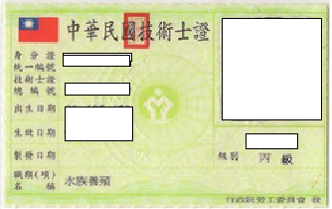
(二)養殖類
1、學習內容：主要學習水產養殖學、水生生物學、餌料生物學、水產生物疾病學、生態學等基本知識與技術，以加強學生實務能力，並培養水產養殖經營管理之知能。
2、相關證照：水族養殖丙級、水產養殖技師
圖十七：水族養殖丙級
發證單位：勞動部 何佳穎提供
(三)就業發展
1、漁業：基層漁撈員、漁船船長或漁船經營者、自營潛水、釣具店、休閒漁業，擔任經營管理人員。
2、水產養殖：擔任水產飼料、藥品製造人員或檢驗人員、養殖公司技術及管理人員、海洋生物管技術或管理人員
(四)進修升學
高職水產類科畢業後，可依個人興趣與成績升讀大學校院相關科系，目前可選讀相關水產類科，如下所列：
1、國立臺灣海洋大學：水產養殖系(http://www.aqua.ntou.edu.tw/tw/
index.asp)、環境生物與漁業科學系(http://www.fd.ntou.edu.tw/)
2、國立屏東科技大學：水產養殖系(http://agriculture1.npust.edu.tw/)
3、國立高雄海洋科技大學：水產養殖系(http://aqua.nkmu.edu.tw/)、
漁業生產與管理系(http://120.119.151.238/)
4、國立澎湖科技大學：水產養殖系(http://cc2.npu.edu.tw/~aqc/index2.html)
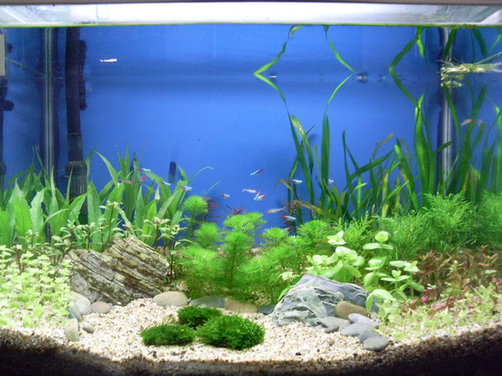
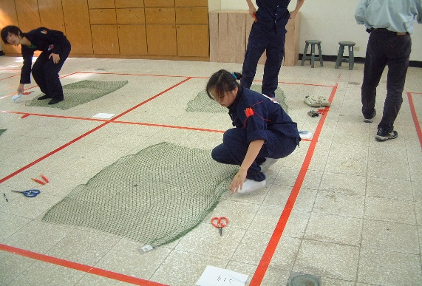
5、國立嘉義大學：水生生物科學系(http://www.ncyu.edu.tw/aquabio/)
圖十八：水族養殖 拍攝者：劉治忠
圖十九：修補漁網 拍攝者：劉治忠

七、海事水產類相關升學方式

四技二專統一入學測驗，簡稱四技二專統測或是統測。為海事及水產類高職學生進入相關大學的入學管道之測驗。採用考試與招生分開，相關升學管道有技優入學、推薦甄選與聯合登記分發三種。由技專校院入學測驗中心負責辦理考試，每年各辦理一次。另有國立高雄海洋科技大學與各海事學校及中鋼運通等公司共同辦理產學攜手合作專班。

(一)、技優入學
技優入學分為保送與甄審二種入學管道，免統測成績，符合資格者均可報名。
保送入學資格為國際技能競賽前三名或優勝、或者獲選國際技能競賽國手資格、或者在全國技能競賽或全國海事技藝競賽榮獲航海、輪機、船舶機電、漁業、水產養殖前三名獎項者，可直接填寫志願分發入學。
甄審資格為認可之競賽獲獎者或持乙級(含)以上技術士證者，參加學校辦理之指定項目甄審。
在技優入學部分，未來準備方向可從勞委會乙級以上，及實務能力之相關資料，如專題製作、企劃案、作品集、實習成果、小論文。增強個人實作能力。

(二)、推薦甄選
採個人申請，至多報名三個志願學校系，採計統測成測與個人備審資料，做為選才項目，必要時，學生必須有實作或是面試，作為甄選依據。

(三)輪機產學合作班
國立高雄海洋科技大學與各海事學校及中鋼運通等公司共同辦理產學攜手合作專班，採3+3.5+0.5的特殊學制，在高職3年銜接大學3年半的在校學習，修畢國際公約所規範的各項證照要求之後，於大學學制的最後半年立即投入合作廠商(包含：中鋼運通公司、萬海航運公司、裕民航運公司、以及新興航運公司)擔任實習生的工作進行180天的海勤資歷培育。入學方式：各海事學校輪機科學生先報名參加課程後，再經由面試錄取。

(四)相關網站
考試：技專院校入學測驗中心 http://www.tcte.edu.tw/
招生：技專院校招生策進總會 http://www.techadmi.edu.tw/default.htm

八、海事水產類相關職業訓練單位
職業訓練單位
財團法人中華航業人員訓練中心 | 船員各項專業訓練實作能力認證單位 | http://www.cmstc.com.tw/index.html
國立臺灣海洋大學船員訓練中心 | 專責北部地區甲級船員之訓練 | http://www.stc.ntou.edu.tw/1intro.php
國立高雄海洋科技大學商船船員訓練中心 | 承辦船員訓練以提高在職船員素質，促進航運安全，減少船舶意外損害及防止海水污染。 | http://www.stc.ntou.edu.tw/1intro.php
台北海洋技術學院海訓中心 | 辦理相關海員訓練與認證、「動力小船自用與營業用駕照」考照碼頭 | http://dce.tcmt.edu.tw/files/11-1027-1573.php
漁業署漁船船員訓練班 | 漁船船員訓練班 | http://www.fa.gov.tw/cht/

- 財團法人中華航業人員訓練中心(http://www.cmstc.com.tw/index.html)
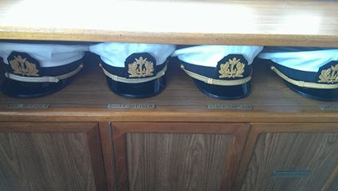
航訓中心位於新北市萬里區瑪鋉路15號，與中華商業海事職業學校及萬金石海洋社區大學設於同一校區內，在交通部輔導下，成為加強船員各項專業訓練實作能力認證單位，目前訓練人數達12萬餘人次，深獲業界好評。
圖二十：船員帽 拍攝者：胡駿偉
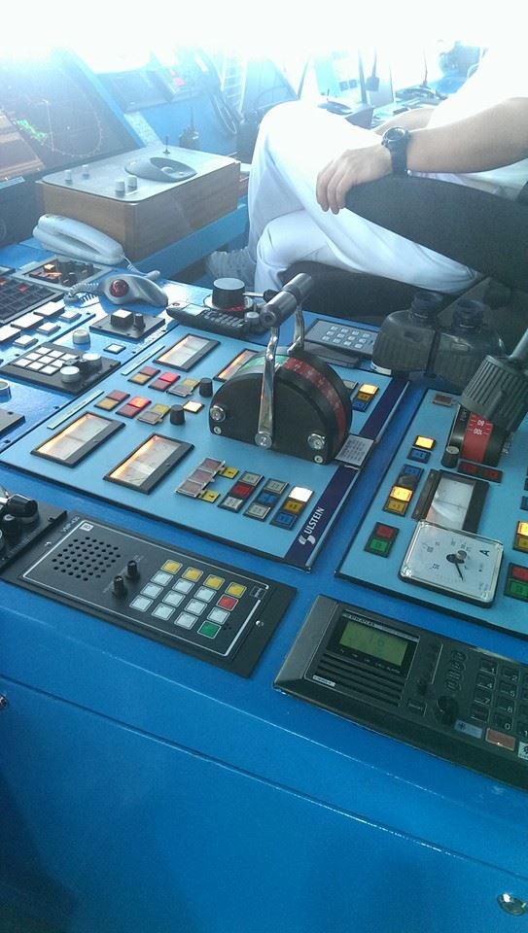
(二)國立臺灣海洋大學船員訓練中心 (http://www.stc.ntou.edu.tw/1intro.php)
國立台灣海洋大學為協助交通部因應「一九七八年船員訓練、發證及當值標準國際公約（STCW）」之生效，成立航海人員訓練中心。國際海事組織於一九九五年修正STCW國際公約，加強船員訓練與發證之規定。交通部乃於民國九十年重新定位本中心專責北部地區甲級船員之訓練。

(三)國立高雄海洋科技大學商船船員訓練中心(http://www.stc.ntou.edu.tw/1intro.php)
一九七八年國際海事組織(IMO)公佈的航海人員訓練、發證及當值標準國際公約(STCW)，依據(ㄧ)交通部八十九年八月二十一日交航八十九字第00八六四七號函成立高海科大商船船員訓練中心，負責承辦船員訓練以提高在職船員素質，促進航運安全，減少船舶意外損害及防止海水污染。
圖二十一：駕駛臺操控
拍攝者：胡駿偉

(四)台北海洋技術學院海訓中心(http://dce.tcmt.edu.tw/files/11-1027-1573.php)
辦理相關海員訓練與認證，同時具備臺灣唯一擁有內河動力小船教學碼頭的海事院校，亦是交通部認可的「動力小船自用與營業用駕照」考照碼頭。

(五)漁業署漁船船員訓練班(http://www.fa.gov.tw/cht/)
由漁業署於各地開辦漁船船員訓練班，培訓漁業相關人才，以符合相關國際法規，可具備漁業或是海上作業人員資格。每年辦理數十班次，相關訊息可由各地漁會得知。
九、畢業學長現身說法

(一)海事類/就業
姓名：張振綸 現況：目前在陽明海運上船工作(曾就讀基隆海事輪機科)
採訪：陳宇琦

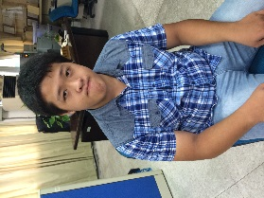
基隆海事畢業之後，因為不用當兵，立即投入海上工作，讓自己快速學習技能，對自己未來發展，相信會比一般大學畢業的人出去找工作還要好。海事相關科系可以讓同學升學就業都很方便，前程一片光明。剛進來就讀海事也沒想要繼續升學或就業，到現在選擇上船賺錢，月薪有八萬至九萬元，又可以學到專業知能更不耽心下船沒工作而且還有機會晉升、也可再選擇進修讀書。海事相關科系可以讓同學升學就業都很方便，前程一片光明。

(二)水產類/升學
姓名：蘇嘉宸 現況：國立臺灣海洋大學養殖學系(曾就讀基隆海事養殖科)
採訪：劉治忠
在基隆海事讀了三年的水產養殖科，這三年從甚麼都不會到現在學會了許多東西，雖然過程中是辛苦的，有做也做不完一連串的實驗，有全校最多的報告，有抄到手抽筋的筆記。現在已經到海大時間必須要好好利用，因為大部分的同學都是高中生升上來的，對於我們高職生來說學科是非常的吃力的，我們必須用更多的時間預習跟複習，因為上課內容大多都是英文，有些甚至是高職沒有教到的東西，所以到目前為止反而覺得上大學沒有向大家說的一樣都在玩，在未來的四年我會努力必且順利的畢業，繼續朝向這個方向前進努力。

十、Q&A
(一)海事類科系中，航海與輪機在學習課程內容上有何不同？
(二)水產類科系中，漁業與養殖在學習課程內容上有何不同？
(三)漁業科系生涯就業方向為何？與課程內容的關係？
(四)目前辦理「產學合作班」專班的學校為何？科系為何？對於海事學生生涯規劃有何影響？
(五)各船員訓練中心其設立的目的為何，如果想要上船工作，你會如何運用這些資訊？
(六)就讀海事類科升學就業都很順暢，您會如何規劃自己的生涯藍圖？

